GUÍA DE MATEMÁTICAS

Nombre: | Curso: 2°A | Fecha: semana N°13
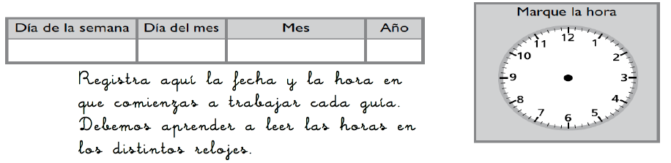

¿QUÉ APRENDEREMOS?
Objetivo (s):
Demostrar que comprenden la adición y sustracción en el ámbito del 0 al 100. (OA9)
Contenidos: Adición y sustracción
Objetivo de la semana: Resolver situaciones que impliquen identificar relaciones entre los números a través de la suma y resta para resolver problemas.
Habilidad: Demostrar

¿Qué necesito saber?
Para comenzar necesitas saber de qué se trata la habilidad de Resolver problemas y que entendemos por adición y sustracción

Entonces resolver problemas es la habilidad de comprobar enunciados usando nuestros conocimientos.
Observemos estos dos signos y que significa cada uno.

La adición o suma es una operación matemática que consiste en juntar dos colecciones de elementos de la misma categoría con el fin de obtener un total. | La resta o la sustracción es una operación matemática que consiste en eliminar o quitar objetos de una colección.
7 + 3 = 10 | 5 – 2 = 3

Lee atentamente las siguientes situaciones y mientras lo haces piensa que operación matemática se podrá realizar para solucionar el problema
1. Menos (+), porque la colección aumenta sucesivamente.
2. El cuento trata de una lista de invitados que todos los días crece porque se acuerda de más personas.
3. Porque la lista aumenta.
¿Qué signo utilizarías? + - ¿Por qué?
¿De qué se trata el cuento? ¿Qué va sucediendo en la historia y que va pasando con la lista de invitados?
¿Qué palabras te permitieron dar cuenta que era un cuento de suma?

María quería celebrar su cumpleaños número 16, para eso su mamá le dijo que hiciera una lista con los invitados. Todos los días María se acordaba de alguna amistad y la incluía en la lista. Cuando pensó que ya tenía la lista definitiva, fue al colegio y se dio cuenta que no había incluido a ninguna de sus amigas de atletismo…………….¡esto nunca se acabará ! todos los días mi lista va aumentando.

Piensa….

1. ¿Qué signo utilizarías? + - ¿Por qué?
2. ¿De qué se trata el cuento? ¿Qué va sucediendo en la historia y que va pasando con las frambuesas?
3. ¿Qué palabras te permitieron dar cuenta que era un cuento de resta?

Francisco fue a buscar frambuesas al huerto, llevaba un gran canasto y muchas ganas de sacar las frambuesas pues se imaginaba el rico postre que le haría su mamá. Comenzó a sacar muchas frambuesas y a meterlas en su canasto, metió doscientas frambuesas y comenzó su regreso a casa. Cuando llegó a su casa, su mamá le preguntó dónde había estado, Francisco feliz y emocionado le dijo” sacando frambuesas en el huerto para que hagamos un rico postre. La mamá miró el canasto y se dio cuenta que estaba vacío, Francisco al verlo observo que el canasto tenía un pequeño agujero por donde se habían caído las frambuesas……, ya no había frambuesa, pero por suerte mamá tenía un rico postre de chocolate.

1. Menos (-), porque la colección disminuye
2. El cuento trata de una colección de frambuesas de Francisco, que se caen a través de un agujero del canasto.
3. Porque la colección de frambuesa disminuye colección disminuye

¿Qué acción se pueden relacionar con una adición?

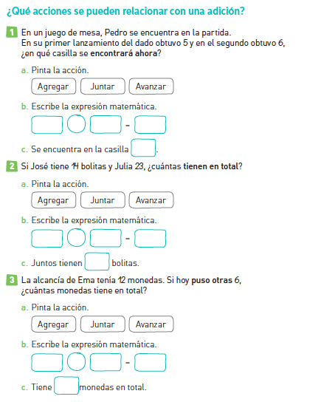
=
=
=

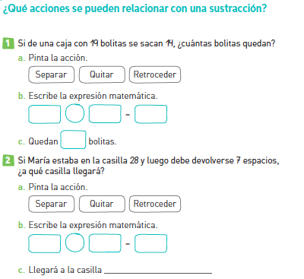
=
=

TICKET DE SALIDA de _______________________ Curso: 2ºA (Recuerda sacarle una fotografía)
Ahora usemos lo aprendido anteriormente, ejercitando…
La colección aumenta, entonces es una adición o suma
Realiza la siguiente actividad, escribiendo el signo para que se cumpla la oración numérica. Observa el ejemplo

¿SUMA o RESTA?

14 |  | 14 | = | 28
13 |  | 24 | = | 37
25 |  | 11 | = | 14
15 |  | 13 | = | 2
+

